

Semestre de Printemps 2015

Olivier Schweitzer

Damien Wintz

Document de Spécification

Projet de GL52

Sommaire

1 - Introduction

2 - Description générale

3 - Besoins fonctionnels

4- Spécification des structures de données

5- Spécifications des interfaces externes

6- Les besoins en performance

7 - Les contraintes de développement

8 Références

9 - Index

10 - Annexes

# Introduction

## Buts et destinataires

Le but de ce document est de spécifier les différents éléments nécessaires à la réalisation d’une interface graphique destinée au laboratoire SET (Systèmes et Transports) situé à Belfort.

Cette interface graphique s’intégrera dans un projet du laboratoire consistant à réaliser une application permettant à l’aide de données géographiques et GPS de situer en temps réel un bus sur la carte du réseau routier de Belfort. Cette application se décomposera en plusieurs parties et nous sommes chargés de spécifié la partie correspondant à l’interface graphique. L’application sera développée en deux versions, la première, sera implémentée dans le système embarqué des bus et consistera à afficher la position de son bus sur la carte et pouvoir se déplacer sur cette dernière. La deuxième version de l’application sera une version mise à la disposition de l’utilisateur qui souhaitera pouvoir paramétrer l’application (en chargeant une autre carte par exemple).

## Définitions

Ce projet comprend un certain nombre de termes techniques que nous allons définir.

Tout d’abord, les fichiers représentant les cartes sont au format Shapefile. Ce format est issu des systèmes d’informations géographiques abrégé en SIG. Un SIG est conçu pour recueillir, stocker, traiter, analyser et gérer des données spatiales et géographiques. Le format Shapefile, initialement développé par ESRI (Environmental Systems Research Institute, entreprise leader dans les SIG), est aujourd’hui devenu un standard utilisé par la plupart des logiciels de cartographie. Un fichier Shapefile contient les informations liées à la géométrie des objets (routes, lacs, rivières…). Ces géométries peuvent être des points, des lignes ou des polygones. Il est également accompagné de deux autres fichiers :

* Un fichier avec l’extension .shx (Shape Index) qui
* Un fichier avec l’extension .dbf (dBase File) qui

Le deuxième type de donnée est les données GPS. Ces dernières sont décrites par le système géodésique mondial WGS 84 (World Geodetic System 1984) utilisé par les GPS (Global Positioning System). Un système géodésique est une modélisation de la Terre afin d’exprimer des coordonnées géographiques. Au niveau des cartes, le système de coordonnées utilisé en France est appelé Lambert II étendu basé sur la projection conique conforme de Lambert (mathématicien français).

L’interface graphique quant à elle sera réalisée à l’aide de SWT (Standard Widget Toolkit). SWT est une bibliothèque graphique libre pour le langage de programmation Java offrant des composants graphiques et des utilitaires servant au développement d’interfaces graphiques. L’EDI (Environnement de Développement Intégré ou IDE en anglais) Eclipse repose sur cette architecture.

## Présentation générale du document

Ce document sera constitué de plusieurs parties. Nous allons dans un premier temps effectuer une description générale du système, de son environnement et des acteurs qui vont l’utiliser tout en précisant les éventuelles contraintes de développement qui peuvent intervenir.

Dans un deuxième temps, nous allons décrire précisément quels sont les besoins fonctionnels et les cas d’utilisation du système.

Ensuite, nous allons spécifier via un modèle quelles sont les entités du système et quelles sont leurs relations.

Puis, nous allons détailler quelles sont les interfaces externes utilisé par le système.

Ensuite, nous spécifierons quels sont les besoins en performances de l’application.

Enfin, nous terminerons ce document par la définition des contraintes de développement de l’application à savoir, quelles sont les contraintes de fiabilité, de sécurité, de comportement du système, etc.

# Description générale

## Environnement et contexte du système

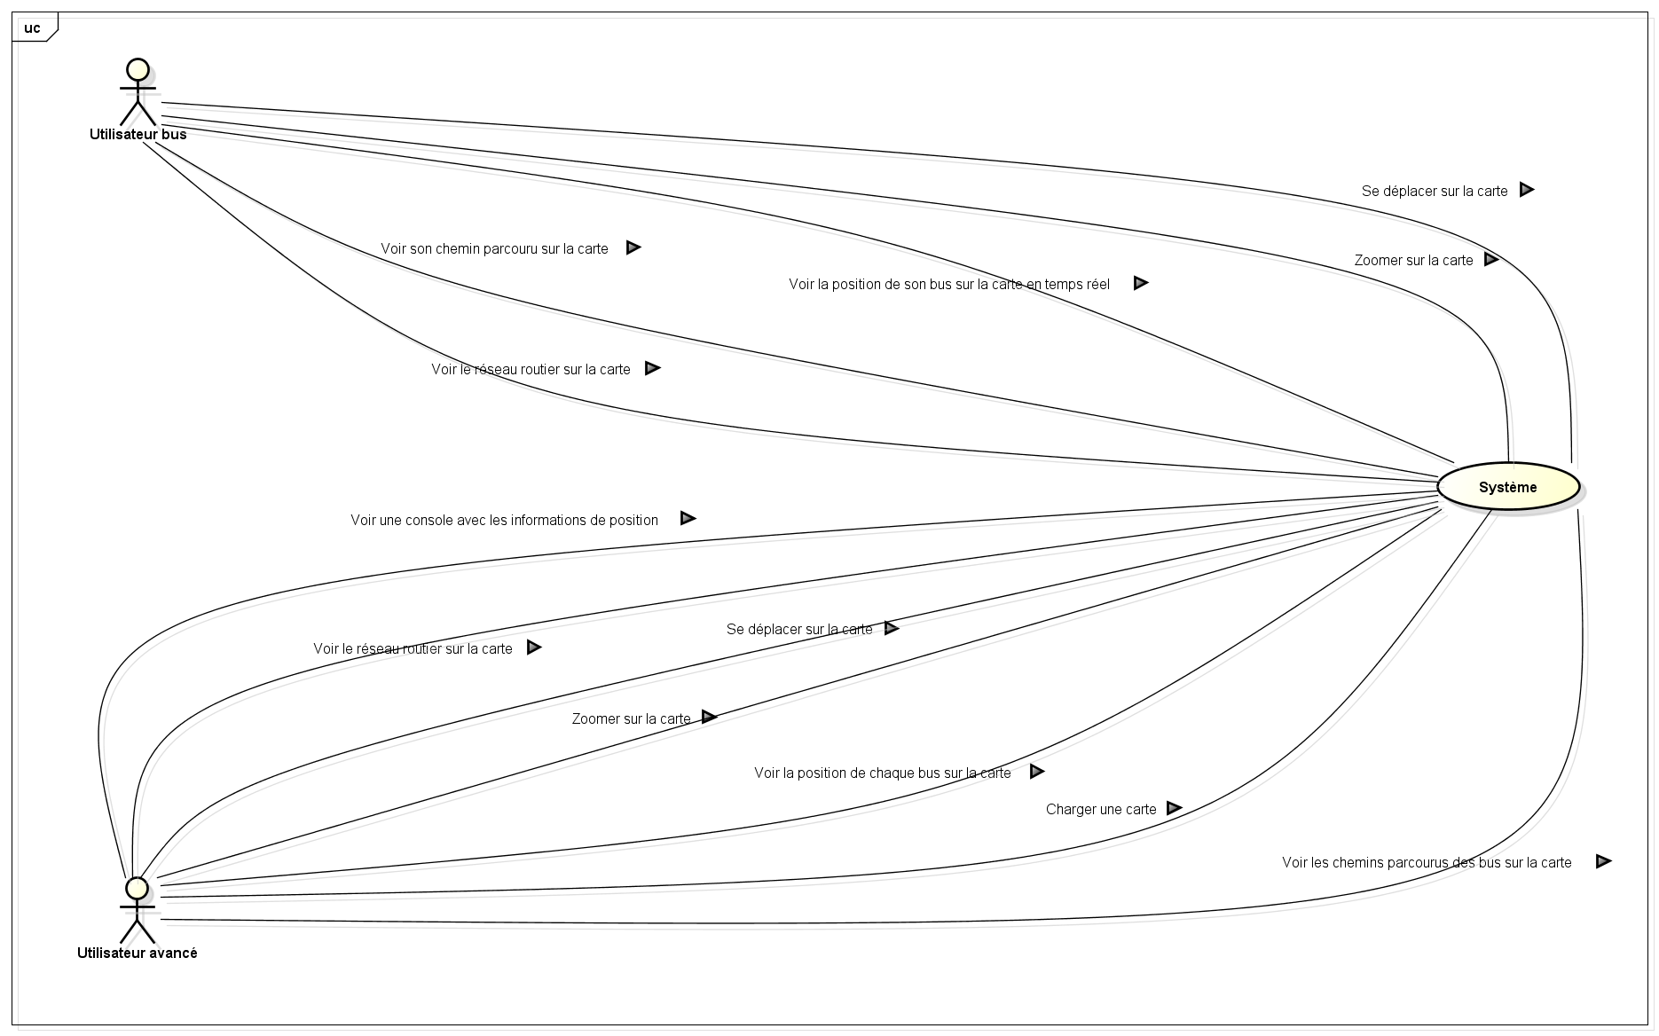

**Figure 1 : Diagramme de contexte du projet**

Les acteurs

* **Utilisateur bus** : Cet acteur correspond à l’utilisateur du système embarqué dans le bus. Ce dernier consistera en un écran tactile affichant uniquement la carte (le réseau routier) ainsi que la position en temps réelle du bus. Cet utilisateur sera un utilisateur régulier mais il ne possède aucune connaissances en informatique, l’application doit être la plus ergonomique et facile d’utilisation possible.
* **Utilisateur avancé** : Cet acteur correspond à l’utilisateur de la version PC de l’application. Cet utilisateur a donc accès aux paramètres du système et a la possibilité de configurer ce dernier. Il possède de bonnes connaissances en informatique et sera capable si besoin est de modifier des parties du code.

Les interactions

Utilisateur bus

* *Voir le réseau routier sur la carte :* Le système doit fournir une visualisation claire de la carte représentant le réseau routier de Belfort.
* *Se déplacer sur la carte :* L’utilisateur doit pouvoir se déplacer sur la carte à l’aide de l’écran tactile.
* *Zoomer sur la carte :* L’utilisateur doit pouvoir zoomer sur un endroit précis de la carte à l’aide de l’écran tactile.
* *Voir son chemin parcouru sur la carte :* L’utilisateur doit pouvoir voir le trajet que son bus a effectué auparavant.
* *Voir la position de son bus sur la carte en temps réel :* L’utilisateur doit pouvoir voir la position de son bus de manière fidèle et en temps réel sur la carte.

Utilisateur avancé

* *Voir le réseau routier sur la carte :* Le système doit fournir une visualisation claire de la carte représentant le réseau routier de Belfort.
* *Se déplacer sur la carte :* L’utilisateur doit pouvoir se déplacer sur la carte à l’aide de l’écran tactile ou de sa souris d’ordinateur.
* *Zoomer sur la carte :* L’utilisateur doit pouvoir zoomer sur un endroit précis de la carte à l’aide de l’écran tactile, de la molette de sa souris d’ordinateur ou d’un composant graphique (boutons plus et moins).
* *Voir une console avec les informations de position :* L’utilisateur doit pouvoir voir les informations relatives aux positions et aux différents éléments du système (messages d’erreurs, logs…).
* *Voir la position de chaque bus sur la carte :* L’utilisateur avancé doit pouvoir voir la position en temps réel de chaque bus sur la carte.
* *Charger une carte :* L’utilisateur doit pouvoir charger une nouvelle carte de réseau routier.
* *Voir les chemins parcourus par les bus sur la carte :* L’utilisateur avancé doit pouvoir visualiser les trajets parcourus par tous les bus en temps réel sur la carte. Chaque trajet peut être mis en couleur.

# Besoins fonctionnels

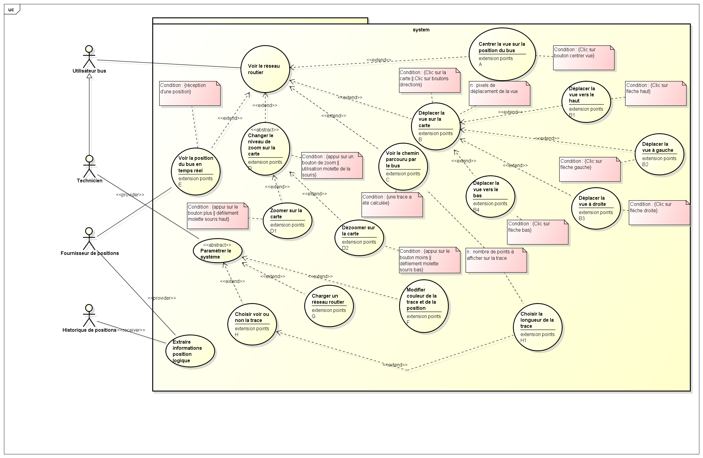

**Figure 2 : Diagramme des cas d'utilisation**

## Description des acteurs :

**Nom** : Utilisateur bus

**Stéréotype** : << human-being >>

**Description** : Utilisateur de l’application en version embarquée.

**Responsabilités** : *Voir le réseau routier*

**Nom** : Technicien

**Stéréotype** : << human-being >>

**Description** : Utilisateur de la version desktop de l’application. Il s’occupe du paramétrage du système.

**Responsabilités** : *Paramétrer le système*

**Relations** : Relation d’héritage avec l’acteur Utilisateur bus. Cela signifie que le Technicien peut faire toutes les actions que l’Utilisateur bus peut faire en plus des siennes.

**Nom** : Fournisseur de positions

**Stéréotype** : << software >>

**Description** : Partie du système qui fournit les informations de positions GPS.

**Responsabilités** : *Voir la position du bus en temps réel, Extraire informations position logique (provider)*

**Nom** : Historique de positions

**Stéréotype** : << software >>

**Description** : Partie du système qui conserve les positions GPS courantes et antérieures.

**Responsabilités** : *Extraire informations position logique (receiver)*

## Description des cas d’utilisation :

* **Nom** : *Voir le réseau routier*

**Type** : Concret

**Description** : Affichage de la carte du réseau routier.

**Actors** : Utilisateur bus

**Flows** :

1. L'utilisateur clique sur l'onglet "Carte".

2. La carte s'affiche.

Point d'extension A

Point d'extension B

Point d'extension C

Point d'extension D

Point d'extension E

2. [Le fichier carte est invalide]

2.a. Le système affiche un message d'erreur.

* **Nom** : *Centrer la vue sur la position du bus*

**Type** : Concret

**Description** : Point d'extension A. Sous cas du cas d’utilisation *Voir le réseau routier*. L’application centre la vue de la carte sur la position du bus.

**Flows** :

1. L'utilisateur clique sur le bouton "Centrer sur position".

2. La vue se centre sur la position actuelle du bus.

* **Nom** : *Déplacer la vue sur la carte*

**Type** : Concret

**Description** : Point d'extension B. L’utilisateur souhaite déplacer la vue sur la carte. Pour cela, plusieurs solutions : soit avec les boutons de directions ou les flèches de direction du clavier soit en laissant enfoncé le bouton gauche de la souris et en la déplaçant.

**Flows** :

1. [Clic sur une flèche de direction || Appui flèche de direction clavier]

Point d'extension B1

Point d'extension B2

Point d'extension B3

Point d'extension B4

1. [Cliquer-déplacer sur la carte]

1.a. La vue se déplace selon les mouvements de la souris.

* **Nom** : *Déplacer la vue vers le haut*

**Type** : Concret

**Description** : Point d'extension B1. L’utilisateur souhaite se déplacer vers le haut sur la carte.

**Flows** :

1. L'utilisateur clique sur la flèche haut ou presse la flèche haut du clavier.

2. La vue se déplace de n pixels vers le haut.

* **Nom** : *Déplacer la vue à gauche*

**Type** : Concret

**Description** : Point d'extension B2. L’utilisateur souhaite se déplacer vers la gauche sur la carte.

**Flows** :

1. L'utilisateur clique sur la flèche gauche || presse la flèche gauche du clavier.

2. La vue se déplace de n pixels vers la gauche.

* **Nom** : *Déplacer la vue à droite*

**Type** : Concret

**Description** : Point d'extension B3. L’utilisateur souhaite se déplacer vers la droite sur la carte.

**Flows** :

1. L'utilisateur clique sur la flèche droite || presse la flèche droite du clavier.

2. La vue se déplace de n pixels vers la droite.

* **Nom** : *Déplacer la vue vers le bas*

**Type** : Concret

**Description** : Point d'extension B4. L’utilisateur souhaite se déplacer vers le bas sur la carte.

**Flows** :

1. L'utilisateur clique sur la flèche bas || presse la flèche bas du clavier.

2. La vue se déplace de n pixels vers le bas.

* **Nom** : *Voir le chemin parcouru par le bus*

**Type** : Concret

**Description** : Point d'extension C. L’utilisateur souhaite voir le chemin parcouru par un bus sur la carte.

**Préconditions** : une trace a été calculée.

**Flows** :

1. Les n précédentes positions sont affichées sur la carte.

* **Nom** : *Changer le niveau de zoom sur la carte*

**Type** : Abstrait

**Description** : Point d'extension D. Change le niveau de zoom de la carte suivant la valeur de zoom choisie.

**Flows** :

Point d'extension D1

Point d'extension D2

2. Le système recalcule les éléments à afficher selon le nouveau niveau de zoom.

3. La vue de la carte est mise à jour.

* **Nom** : *Zoomer sur la carte*

**Type** : Concret

**Description** : Point d'extension D1. Modifie la valeur du zoom en l’augmentant. L’utilisateur appuie sur le bouton Zoom+ ou fait défiler la molette de la souris vers le haut.

**Flows** :

1. L'utilisateur appuie sur le bouton Zoom+ ou défile la souris vers le haut.

* **Nom** : *Dézoomer sur la carte*

**Type** : Concret

**Description** : Point d'extension D2. Modifie la valeur du zoom en la diminuant. L’utilisateur appuie sur le bouton Zoom- ou fait défiler la molette de la souris vers le bas.

**Flows** :

1. L'utilisateur appuie sur le bouton Zoom- ou défile la souris vers le bas.

* **Nom** : *Voir la position du bus en temps réel*

**Type** : Concret

**Description** : Point d'extension E. Le système transforme une position reçue en point sur la carte. Si l’option carte centrée sur le bus est sélectionnée la carte se déplace automatiquement pour garder le bus au centre de la carte.

**Actors** : Fournisseur de positions

**Flows** :

1. Le système reçoit une position.

2. Un point s'affiche sur la carte à la position reçue.

3. [Carte centrée sur le bus]

3.a. La vue se déplace afin de garder le bus au centre.

* **Nom** : *Paramétrer le système*

**Type** : Abstrait

**Description** :

**Actors** : Technicien

**Flows** :

1. L'utilisateur clique sur l'onglet "Paramètres".

2. La page de paramètres s'affiche.

Point d'extension F

Point d'extension G

Point d'extension H

* **Nom** : *Modifier couleur de la trace et de la position*

**Type** : Concret

**Description** : Point d'extension F. L’utilisateur souhaite modifier la couleur du chemin parcouru par un bus et/ou de sa position sur la carte.

**Flows** :

1. [L'utilisateur clique sur un carré représentant la couleur de la trace]

1.a. Une palette de couleurs s'ouvre.

1.b. L'utilisateur clique sur une couleur.

1.c. La palette se referme et la couleur est sélectionnée.

2. [L'utilisateur clique sur un carré représentant la couleur de la position courante]

2.a. Une palette de couleurs s'ouvre.

2.b. L'utilisateur clique sur une couleur.

2.c. La palette se referme et la couleur est sélectionnée.

* **Nom** : *Charger un réseau routier*

**Type** : Concret

**Description** : Point d'extension G. L’utilisateur souhaite charger un fichier représentant un réseau routier.

**Flows** :

1. L'utilisateur clique sur "Charger un réseau routier"

2. Un explorateur de fichier s'ouvre.

3. L'utilisateur sélectionne le dossier de base contenant les fichiers de carte.

4. La carte est chargée depuis le dossier sélectionné.

4. [Le dossier ne contient pas de fichier de carte valide]

4.a. Un message d'erreur est affiché demandant à l'utilisateur de sélectionner un dossier valide.

* **Nom** : *Choisir voir ou non la trace*

**Type** : Concret

**Description** : Point d'extension H. L’utilisateur choisit s’il veut afficher le chemin parcouru par le bus ou non.

**Flows** :

1. L'utilisateur coche s'il désire ou non voir la trace des précédentes positions reçues par le système.

Point d'extension H1

* **Nom** : *Choisir la longueur de la trace*

**Type** : Concret

**Description** : Point d'extension H1. L’utilisateur choisit le nombre de positions précédentes qu’il souhaite voir sur la carte.

**Flows** :

1. [La case est cochée]

1.a. Une liste déroulante se déverrouille pour choisir la longueur de la trace (en nombre de positions antérieures à afficher).

1.b. L'utilisateur sélectionne dans la liste le nombre de positions à afficher n.

2. [La case est décochée]

2.a. La liste déroulante se verrouille.

* **Nom** : *Extraire informations position logique*

**Type** : Concret

**Description** : Récupère les informations des positions et les stocke.

**Actors** : Fournisseur de positions, Historique de positions

**Flows** :

1. Le système reçoit une position.

2. Une position logique est calculée.

3. La position logique est stockée dans l'historique de position.

# Spécification des structures de donnée